4106030323 楊毅

Part1

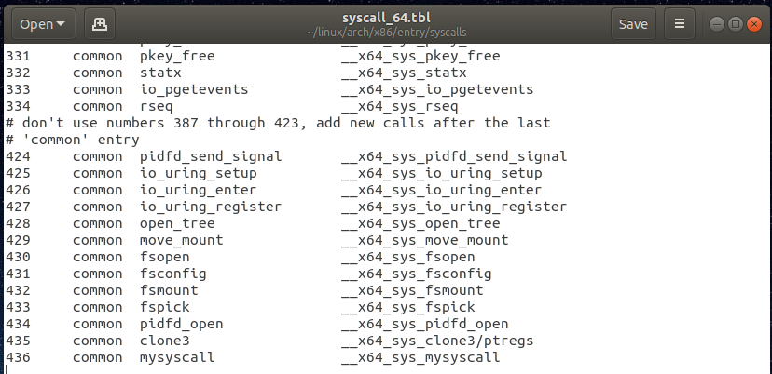

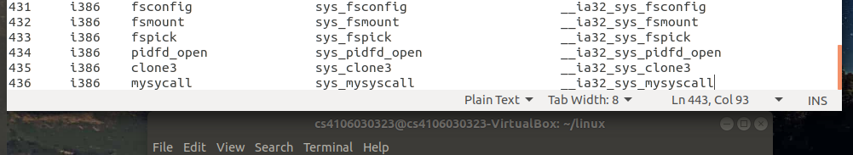

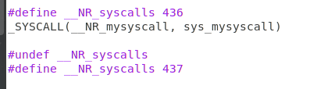

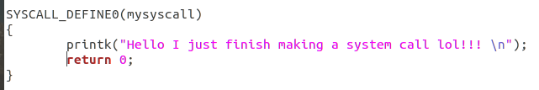

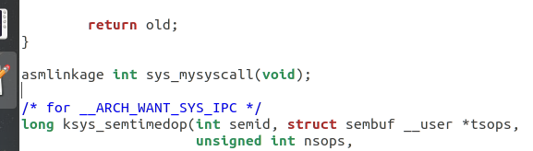

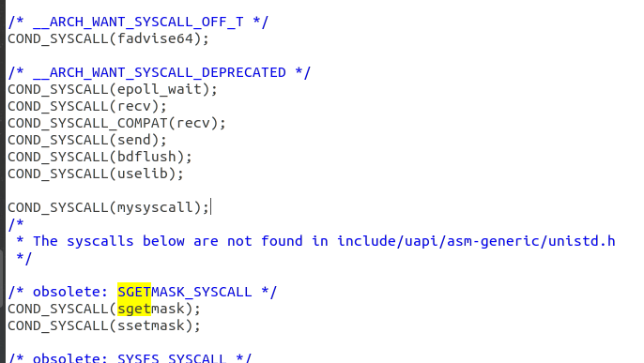

Part 2

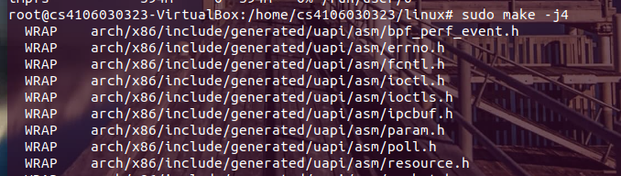

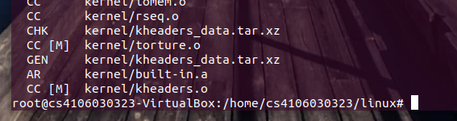

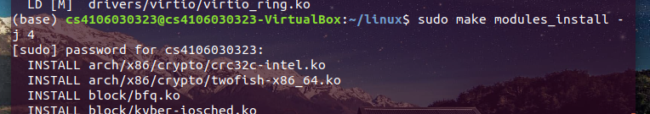

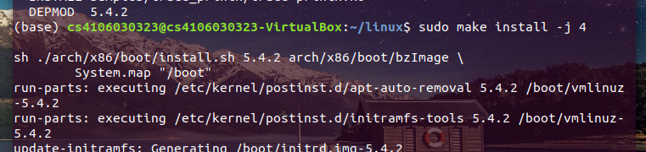

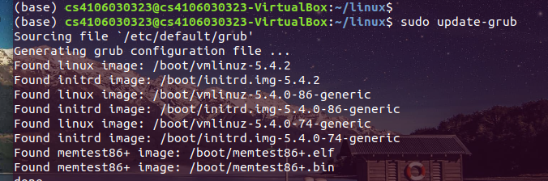

Reboot failed

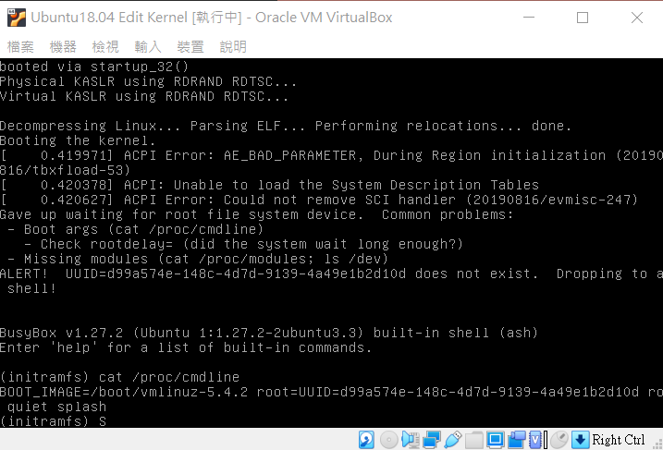

網路上有說是bios版本問題，也有說是啟動 UEFI / Lagency 情形，但都沒試成功。